BẢO HIỂM XÃ HỘI VỆT NAM  ------- | CỘNG HÒA XÃ HỘI CHỦ NGHĨA VIỆT NAM  Độc lập - Tự do - Hạnh phúc  ---------------
Số: 366/BHXH-CNTT  V/v bổ sung hàm tra cứu trên Hệ thống thông tin giám định bảo hiểm y tế | Hà Nội, ngày 31 tháng 01 năm 2018

Kính gửi: | - Bảo hiểm xã hội các tỉnh, thành phố trực thuộc Trung ương;  - Bảo hiểm xã hội Bộ Quốc phòng;  - Bảo hiểm xã hội Công an Nhân dân.  (Sau đây gọi chung là BHXH các tỉnh)
Căn cứ Quyết định số 917/QĐ-BHXH ngày 20/6/2016 của Tổng Giám đốc BHXH Việt Nam về Ban hành Cổng tiếp nhận dữ liệu Hệ thống thông tin Giám định Bảo hiểm y tế phiên bản 2.0. Để hỗ trợ cơ sở khám, chữa bệnh (cơ sở KCB) trong việc tra cứu tự động giá trị sử dụng thẻ bảo hiểm y tế (BHYT) có kết quả đồng nhất với kết quả tra cứu trực tiếp trên Hệ thống thông tin Giám định bảo hiểm y tế và tự động tra cứu thông tin cơ bản về cơ sở KCB trong danh mục cơ sở KCB. BHXH Việt Nam đã bổ sung 02 hàm tra cứu gồm: NhanThongTinCSKCB và KQNhanLichSuKCB2018 (hướng dẫn chi tiết tại phụ lục kèm theo).
Đề nghị BHXH các tỉnh thông báo đến các cơ sở y tế có ký hợp đồng khám chữa bệnh với cơ quan BHXH để các cơ sở y tế chủ động trong việc điều chỉnh phần mềm quản lý tại bệnh viện. Trong quá trình thực hiện, nếu có vướng mắc kịp thời báo cáo về BHXH Việt Nam để xem xét, giải quyết.

Nơi nhận:  - Như trên;  - Bộ Y tế;  - Tổng Giám đốc (để b/c);  - Các Phó Tổng Giám đốc;  - Các đơn vị: VP, TT, CSYT, GĐB, GĐN;  - Lưu: VT, CNTT. | KT. TỔNG GIÁM ĐỐC  PHÓ TỔNG GIÁM ĐỐC  Phạm Lương Sơn

PHỤ LỤC
(Kèm theo công văn số 366/BHXH-CNTT ngày 31/01/2018 của BHXH Việt Nam)
A. HÀM NHẬN THÔNG TIN CƠ SỞ KHÁM CHỮA BỆNH
1. Mô tả
Request URL | HMAC http://egw.baohiemxahoi.gov.vn/api/egw/NhanThongTinCSKCB
Request Method | POST
Request Header | Content-Type: application/json
Query Parameters | username= {username} &password= {password} &token= {token} &id_token={id_token}&macskcb={ macskcb } (Tham khảo mục 2)
Form data
Cơ sở khám chữa bệnh kiểm tra tính đúng đắn của thông tin thẻ của bệnh nhân.
2. Thông điệp yêu cầu
Dữ liệu đầu vào | Tên Field | Kiểu dữ liệu | Ghi chú
Mã cơ sở KCB | macskcb | Chuỗi ký tự | Mã cơ sở khám chữa bệnh cần tra cứu
Tên đăng nhập | username | Chuỗi ký tự | Tài khoản đăng nhập
Mật khẩu | password | Chuỗi ký tự | Mật khẩu đăng nhập
Token | token | Chuỗi ký tự | Token được trả về từ trước
TokenlD | id_token | Chuỗi ký tự | Token ID được trả về ở hàm trước
3. Thông điệp trả lời
Cấu trúc:
- Header status:
- Header Content-Type:application/json;charset=UTF-8
- Json data
Trong đó
- Có hai khả năng đối với thông điệp trả lời: Trường hợp có lỗi trong quá trình xử lý hoặc trường hợp xử lý thành công.
- Trường hợp lỗi: Xem danh mục lỗi sẽ được gửi trả lại.
Trường | Kết quả
Header status:500 | An unexpected error occurred
- Trường hợp thành công: Hệ thống trả về:
Trường | Kết quả
Header status | 200
Header Content- Type | application/json;charset=UTF-8
Json data | Trả về là object KQNhanThongTinCSKCB bao gồm các thuộc tính sau:  + maketqua: Trả về mã kết quả giao dịch (Thành công, lỗi)  + message: Thông báo  + macskcb: Mã cơ sở khám chữa bệnh  + ten: Tên cơ sở  + hang: Hạng bệnh viện (0-đặc biệt, 1-hạng 1,2-hạng 2,3-hạng3,4- hạng 4,5-chưa phân hạng)  + tuyen: Tuyến chuyên môn kỹ thuật (1-trung ương,2-tỉnh,3- huyện,4-xã)  + diachi: Địa chỉ  + tenchuquan: Tên cơ quan chủ quản  + ngaysua: Ngày sửa  + macha: Mã cơ sở cha  + hieuluc: Hiệu lực (1 - có,0 - không)  + ngayngunghoatdong: Ngày ngừng hoạt động  + matinh: Mã tỉnh  + mahuyen: Mã huyện
Mô tả mã kết quả trả về:
Mã kết quả | Mô tả
200 | Nhận thông tin thành công
205 | Sai định dạng tham số truyền vào
206 | Không tìm thấy thông tin cơ sở
401 | Lỗi xác thực tài khoản
500 | Lỗi server
4. Mẫu hàm ứng dụng
- Code mẫu c#
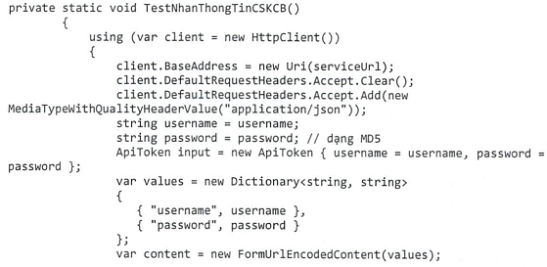
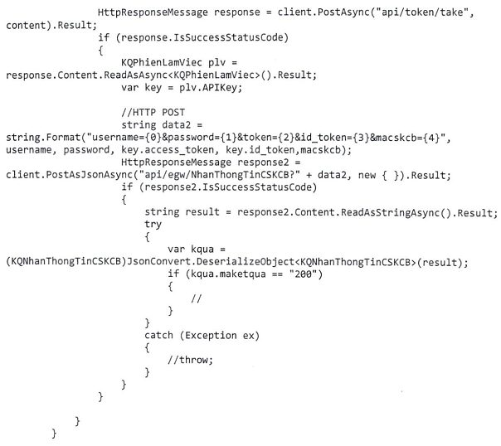
- Code mẫu Java
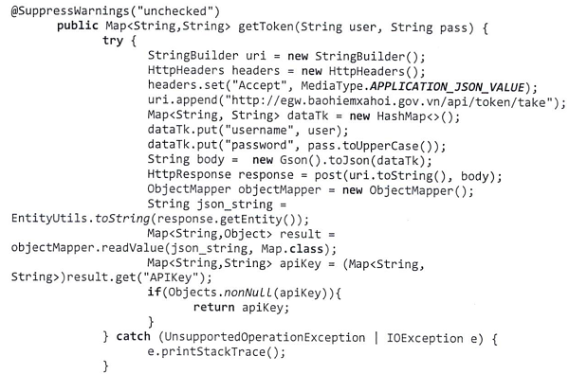
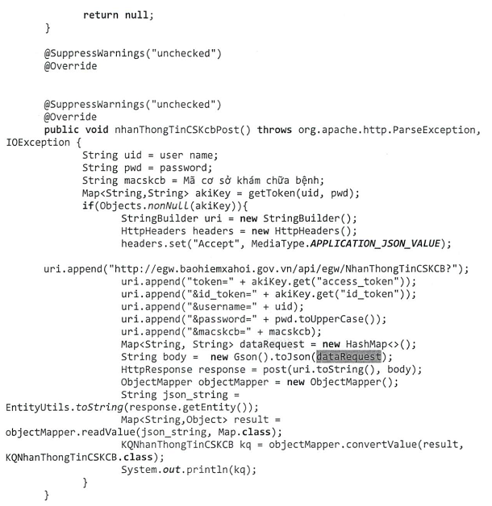
- Class hỗ trợ
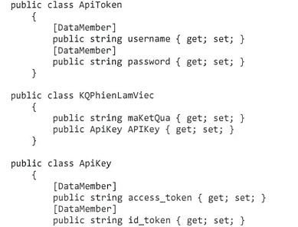
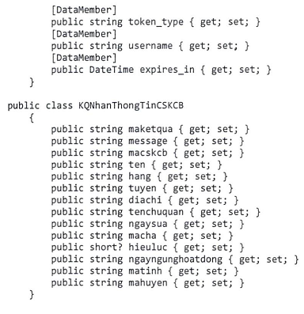
B. BỔ SUNG HÀM KIỂM TRA LỊCH SỬ KHÁM CHỮA BỆNH
1. Mô tả
Request URL | HMAC  http://egw.baohiemxahoi.gov.vn/api/egw/NhanLichSuKCB2018
Request Method | POST
Request Header | Content-Type: application/json
Query Parameters | token= {token} &id_token= {id_token} &username={username} &password= {password}  (Tham khảo mục 2)
Form data | Đối tượng “theBHYT2018” bao gồm  {  “maThe”: { mã thẻ },  “hoTen”: ( họ tên },  “ngaySinh”: { ngày sinh }  }  (Tham khảo mục 2)
Cơ sở khám chữa bệnh kiểm tra tính đúng đắn của thông tin thẻ của bệnh nhân.
2. Thông điệp yêu cầu
Dữ liệu đầu vào | Tên Field | Kiểu dữ liệu | Ghi chú
Mã thẻ | maThe | Chuỗi ký tự | Mã thẻ
Họ tên | hoTen | Chuỗi ký tự | Họ tên chủ thẻ
Ngày sinh | ngaySinh | Chuỗi ký tự | Ngày sinh (DD/MM/YYYY) /Trường hợp chỉ có năm sinh (YYYY).
Tên đăng nhập | username | Chuỗi ký tự (an 5) | Tài khoản đăng nhập
Mật khẩu | password | Chuỗi ký tự (an 6.. 10) | Mật khẩu đăng nhập
Token | token | Chuỗi ký tự | Token được trả về từ trước
TokenlD | id token | Chuỗi ký tự | Token ID được trả về ở hàm trước
3. Thông điệp trả lời
Cấu trúc:
- Header status:
- Header Content-Type:application/json;charset=UTF-8
- Json data
Trong đó
- Có hai khả năng đối với thông điệp trả lời: Trường hợp có lỗi trong quá trình xử lý hoặc trường hợp xử lý thành công.
- Trường hợp lỗi: Xem danh mục lỗi sẽ được gửi trả lại.
Trường | Kết quả
Header status:500 | An unexpected error occurred
- Trường hợp thành công: Hệ thống trả về:
Trường | Kết quả
Header status | 200
Header Content-Type | application/json;charset=UTF-8
Json data | Trả về là object KQNhanLichSuKCB2018 bao gồm các thuộc tính sau:  + maKetQua: Trả về mã kết quả giao dịch (Thành công, lỗi)  + ghiChu: Ghi chú  + maThe: Mã thẻ hiện tại  + hoTen: Họ tên  + ngaySinh: ngày sinh  + gioiTinh: giới tính  + diaChi: Địa chỉ  + maDKBD: Mã đăng kí ban đầu  + cqBHXH: Tên cơ quan bảo hiểm xã hội  + gtTheTu: Thời gian thẻ có giá trị sử dụng  + gtTheDen: Hạn thẻ  + maKV: Mã khu vực  + ngayDu5Nam: Ngày đủ năm năm liên tục  + maSoBHXH: Mã số  + maTheCu: Mã thẻ cũ  + maTheMoi: Mã thẻ mới  + gtTheTuMoi: Thời gian thẻ mới có giá trị sử dụng  + gtTheDenMoi: Hạn thẻ mới  + dsLichSuKCB2018: Danh sách object lịch sử khám chữa bệnh, mỗi object bao gồm (= null nếu thông tin thẻ không chính xác)  {  - maHoSo: mã hồ sơ, để tra cứu thông tin chi tiết  - maCSKCB: mã cơ sở khám chữa bệnh,  - ngayVao: ngày vào (định dạng yyyyMMddhhmm),  - ngayRa: ngày ra (định dạng yyyyMMddhhmm),  - tenBenh: tên bệnh,  - tinhTrang: tình trạng ra viện,  - kqDieuTri: kết quả điều trị  }  + dsLichSuKT2018: Danh sách object lịch sử tra cứu thẻ, mỗi object bao gồm (= null nếu thông tin thẻ không chính xác)  {  - userKT: user tra cứu  - thoiGianKT: thời gian tra cứu (định dạng yyyyMMddhhmm),  - thongBao: thông báo  - maLoi: mã lỗi  }
Mô tả mã kết quả trả về:
Mã kết quả | Mô tả
000 | Thẻ còn giá trị sử dụng
001 | Thẻ do BHXH Bộ Quốc Phòng quản lý, đề nghị kiểm tra thẻ và thông tin giấy tờ tùy thân
002 | Thẻ do BHXH Bộ Công An quản lý, đề nghị kiểm tra thẻ và thông tin giấy tờ tùy thân
003 | Thẻ cũ hết giá trị sử dụng nhưng đã được cấp thẻ mới
004 | Thẻ cũ còn giá trị sử dụng nhưng đã được cấp thẻ mới
010 | Thẻ hết giá trị sử dụng
051 | Mã thẻ không đúng
052 | Mã tỉnh cấp thẻ(kí tự thứ 4,5 của mã thẻ) không đúng
053 | Mã quyền lợi thẻ(kí tự thứ 3 của mã thẻ) không đúng
050 | Không thấy thông tin thẻ bhyt
060 | Thẻ sai họ tên
061 | Thẻ sai họ tên(đúng kí tự đầu)
070 | Thẻ sai ngày sinh
100 | Lỗi khi lấy dữ liệu sổ thẻ
101 | Lỗi server
110 | Thẻ đã thu hồi
120 | Thẻ đã báo giảm
121 | Thẻ đã báo giảm. Giảm chuyển ngoại tỉnh
122 | Thẻ đã báo giảm. Giảm chuyển nội tỉnh
123 | Thẻ đã báo giảm. Thu hồi do tăng lại cùng đơn vị
124 | Thẻ đã báo giảm. Ngừng tham gia
130 | Trẻ em không xuất trình thẻ
205 | Lỗi sai định dạng tham số truyền vào
401 | Lỗi xác thực tài khoản
4. Mẫu hàm ứng dụng
- Code mẫu c#
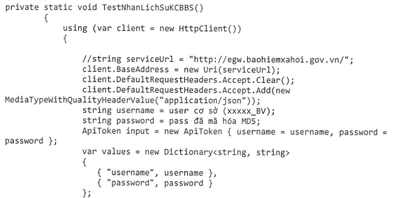
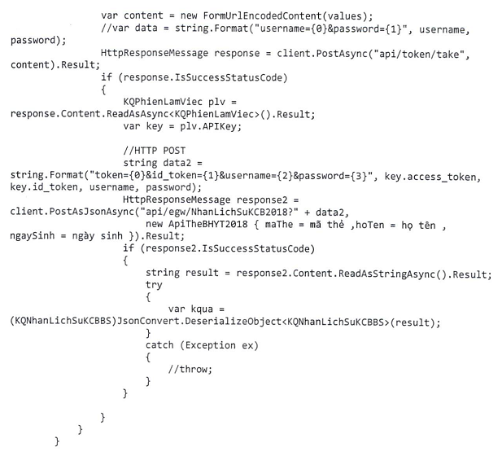
- Code mẫu JAVA:
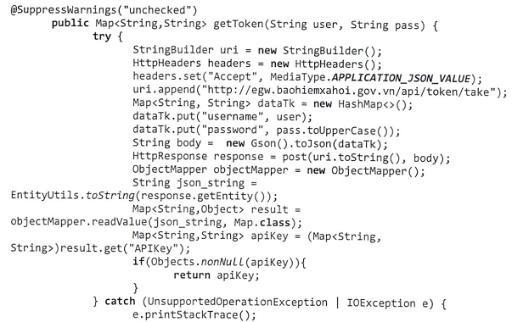
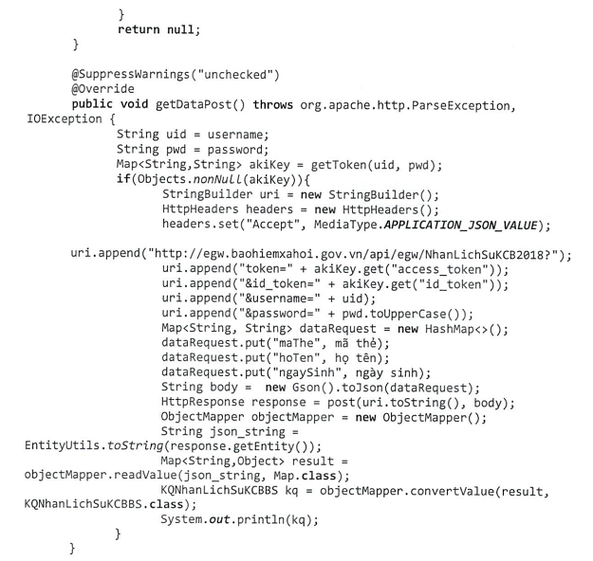
- Class hỗ trợ
